(http://www.artnewcity.com/src/main.php) (

SEWF2014
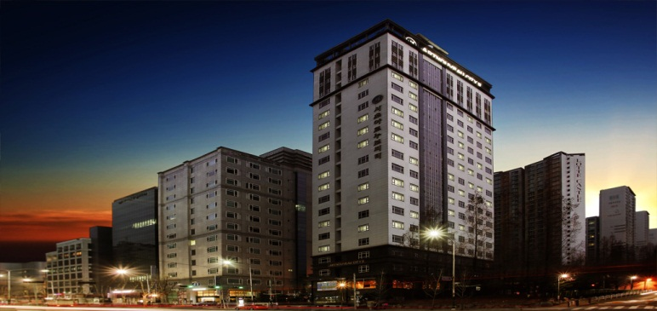

▶ 시설 : 객실, 레스토랑, 비지니스룸, 스카이가든
▶ 인터넷사용: 무료
▶ 주소 : 서울특별시 서초구 서초동1608-1
▶ 연락처: 02-560-7100/7200
▶ 홈페이지: http://www.artnewcity.com/src/main.php
▶ 예약처: jaylee@artnewcity.com

- 이름 :
- 체크인 날짜:
- 체크아웃 날짜 :
- 객실 종류 :
- 객실 예약 수:
- 카드 소지자 이름:
- 신용카드번호/만기일:

▶ 조식이용가능시간 : 07:00AM~10:00AM
▶ 체크인시간: P.M. 3 /체크아웃시간 P.M. 12
▶ 오시는 교통편: http://www.artnewcity.com/src/sub13.php 을 참고해주세요.

사회적기업월드포럼((SEWF) 2014 은 당신을 환영합니다.

취소수수료 공지
▶ 2일 전 취소: 취소수수료 없음
▶ 1일 전 취소: 취소수수료 50%
▶ 당일 취소 : 취소수수료100%

